数据集的格式与标注

1 实验介绍 2
2 实验环境 2
3 实验步骤 3
3.1 安装数据标注工具labelimg及依赖库 3
3.2 建立数据集文件夹 8
3.3 Labelimg的使用 10
3.4 实验结果 13
4 注意事项 14

实验介绍
本实验中，我们将学习图像标注工具Labelimg的使用，了解标注后数据的图片格式，并掌握数据标注的方法。

实验环境
- 运行Windows系统的 PC机一台，其中包含：
  - Python，版本3.6，其中包含：
    - 解析命令行参数和选项的标准模块库argparse
    - 编码转换库codecs
    - 操作系统交互库os
    - 获取操作系统名称及版本号库platform
    - 高级文件操作库shutil
    - 系统交互库sys
    - 浏览器库webbrowser
    - 高级函数工具库functools
  - 创建GUI应用程序库PyQt，版本5.9.2
  - 支持HTML和XML的解析库lxml，版本4.6.3

实验步骤

安装数据标注工具labelimg及依赖库
打开浏览器，进入labelimg的下载地址：https://github.com/tzutalin/labelImg，如图1所示。点击Code➡Download ZIP进行下载。
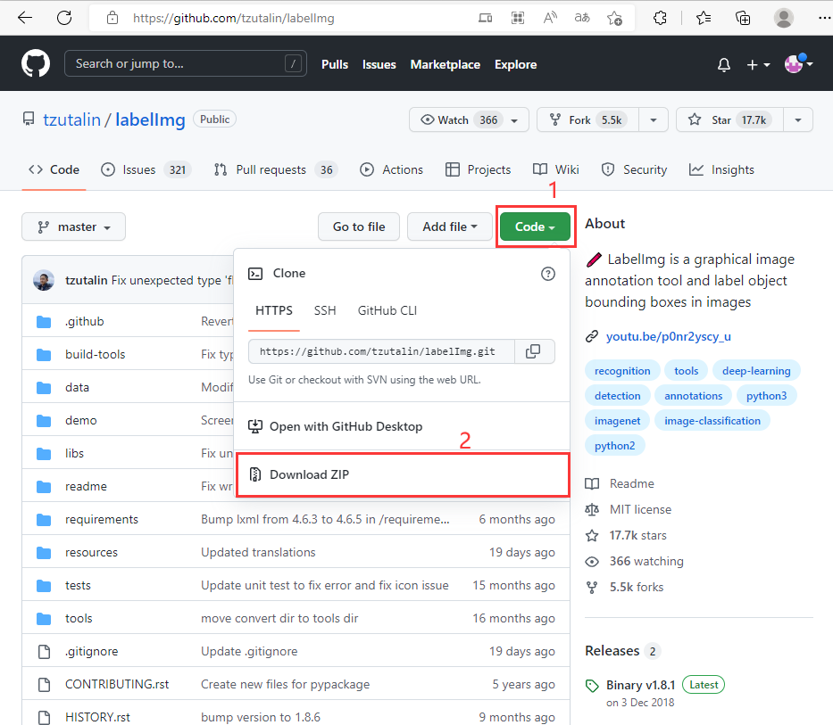
图 1 labelimg下载网址界面
下载完成后，解压压缩包至项目文件目录中。
解压后的文件夹中共有24个项目，如图2所示。
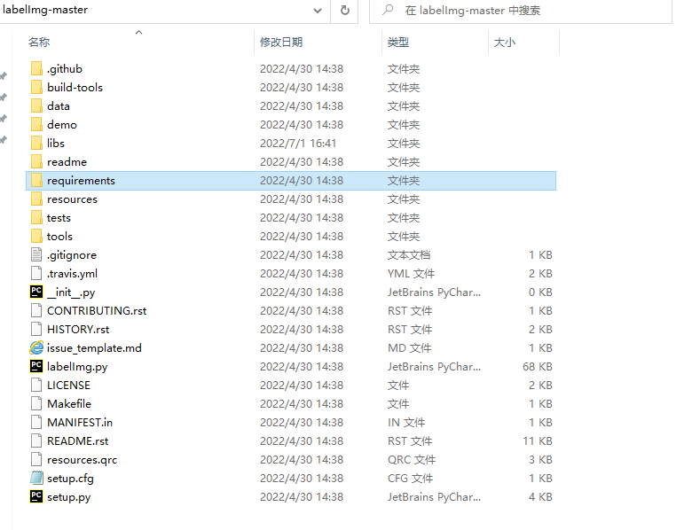
图 2 解压后文件夹
Windows+R输入cmd打开命令提示符，输入命令进入anaconda python3.6环境：
conda activate python36
输入命令安装必需的库lxml和PyQt：
conda install pyqt=5
conda install -c anaconda lxml
输入命令进入labelImg-master文件夹路径：
cd /d C:\Users\1\Desktop\labelImg-master(改成你自己的解压绝对路径)
注：进入非系统盘路径，须在cd指令后加上“/d”，如上所示。
输入命令将必要配置文件转换格式放入libs文件夹中：
pyrcc5 -o libs/resources.py resources.qrc
进入路径转换格式如图3所示。
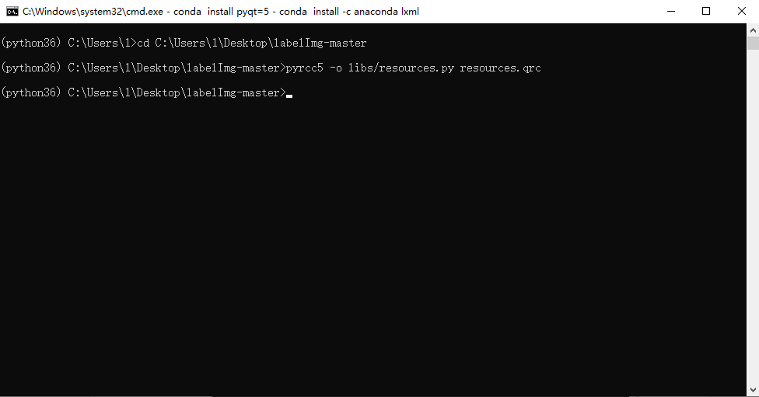
图 3 命令提示符结果
在libs文件夹下，可以看到已经将主文件夹下resources.qrc文件转换的resources.py文件，如图4所示。
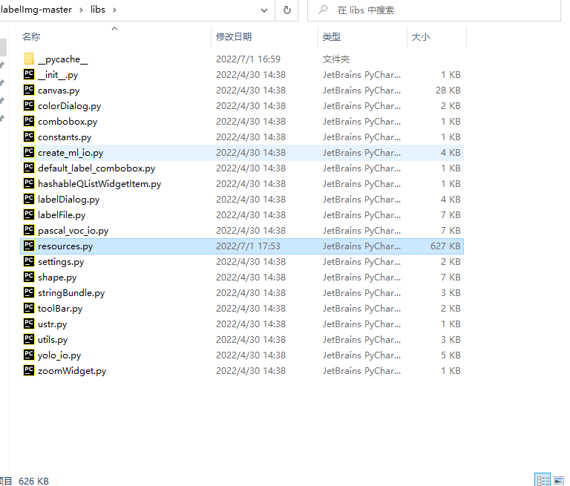
图 4 libs文件夹结果
在命令符中输入命令：
python labelImg.py
或直接在文件夹中打开labelImg.py并在Pycharm中运行，界面如图5所示。
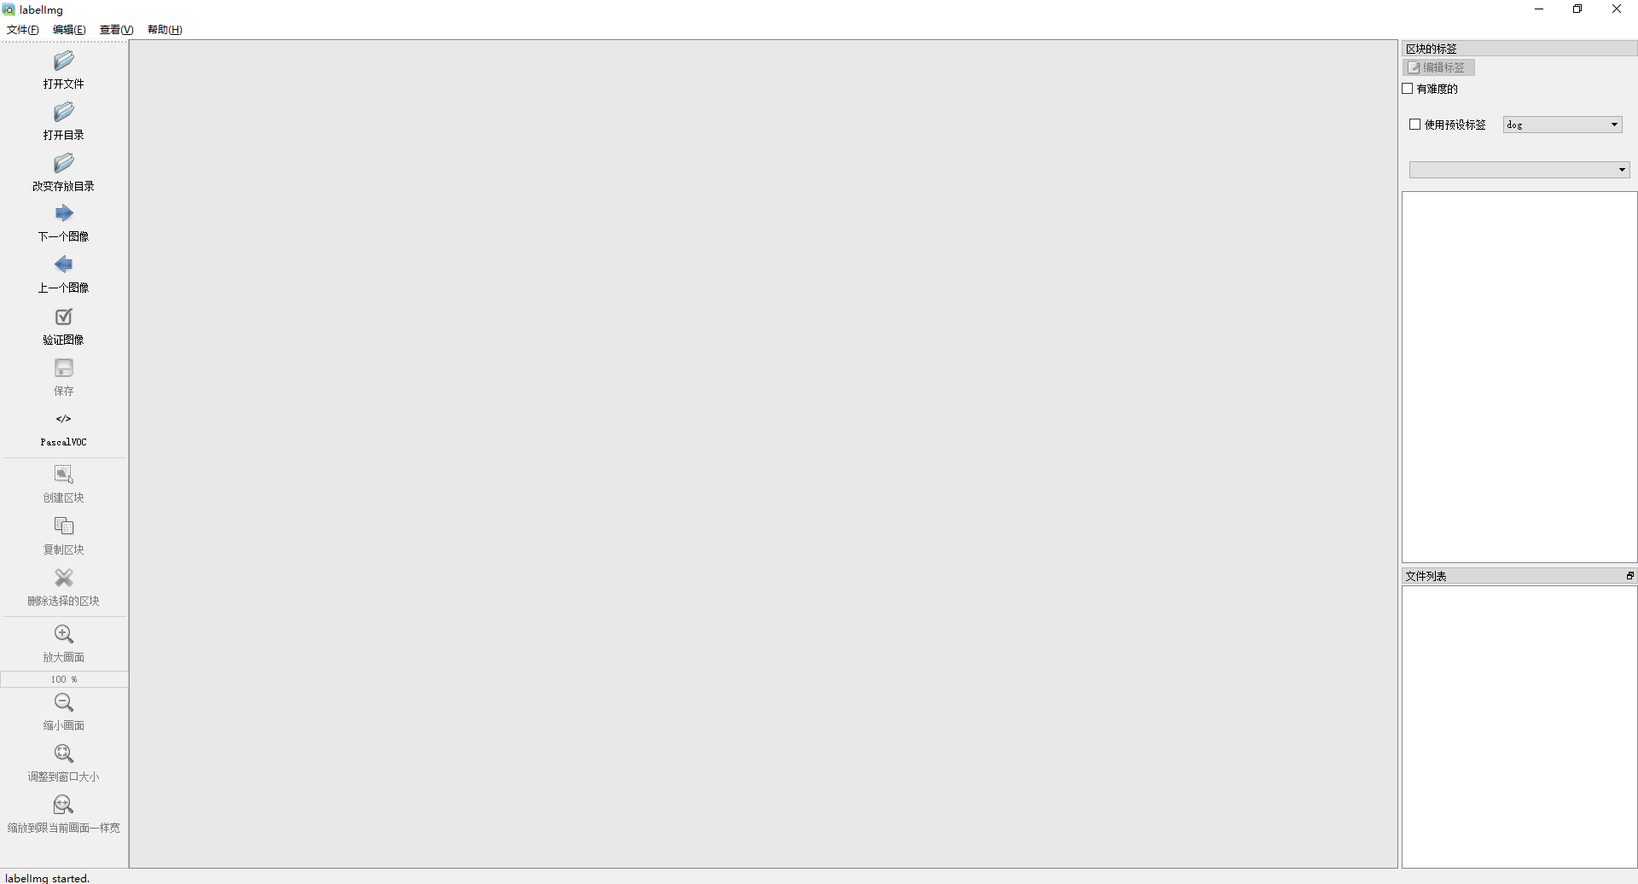
图 5 labelImg界面
如果无法打开并出现运行报错，如图6所示
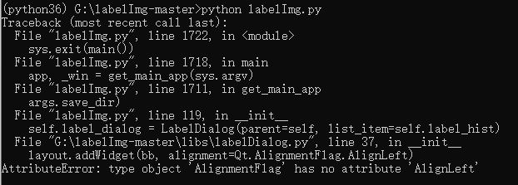
图 6 运行时报错
这是由于LabelImg更新后，底层代码函数尚未更新产生运行报错
解决方法：打开labelImg文件夹下的lib文件夹下的labelDialog.py文件，修改第37行代码：
layout.addWidget(bb, alignment=Qt.AlignmentFlag.AlignLeft)
改为
layout.addWidget(bb, alignment=Qt.AlignLeft)
（即删除了AlignmentFlag.）即可正常运行。

建立数据集文件夹
在进行数据标注操作之前，我们需要整理数据并按照某一种数据集的格式建立我们的数据集文件夹。这里就有必要对采集图片进行人为的筛选，根据模型最终的检测目标人为地剔除一些图像。例如最终模型需要检测出一个完整的苹果，我们就需要尽量保存完整苹果特征的图像。对于切成一半的苹果，切碎的苹果以及遮挡严重的苹果应当予以剔除。此外，尽量选取单色背景的图片以减少背景颜色产生的误差。下面举了几个例子：
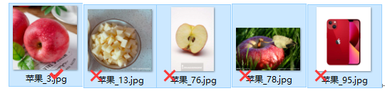
图 7 标注图片的筛选例子
第一张图可以截取到一个完整的苹果所包含的特征；
第二张图是苹果碎，不符合一个完整苹果的特征；
第三张图是切成一半的苹果，不符合一个完整苹果的特征（但如果最终检测目标是半个苹果横切面，就需要尽量采用这样的图像）；
第四张图苹果被大量遮挡，可见范围小，无法表达一个完整苹果的特征；
第五张图是苹果手机，不符合一个完整苹果的特征；
整理完数据后，我们了解一下常见数据集的标签存放格式。VOC数据集的标签主要以.xml形式进行存放，COCO数据集标签主要以.json形式进行存放，YoLo数据集标签主要以.txt形式进行存放。
我们以VOC数据集格式为例建立我们的数据集文件夹。
按结构新建文件夹VOC2007（这个是约定俗称，取别的名字也行）：
  - Annotations
  - ImageSets
    - Main
  - JPEGImages
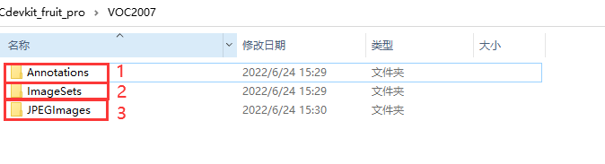
图 8 数据集文件夹
其中，Annotations用于存放xml格式的标签文件，每个xml文件都对应于JPEGImages文件夹的一张图片；
ImageSets中的Main文件夹用于存放test.txt , train.txt, val.txt ,trainval.txt等文件，用来保存调用训练集、验证集和测试集。这些文件会自动生成。
JPEGImages中存放的是所有将要进入模型的图片，包括训练图片、验证图片和测试图片。
将整理后的图像拷入JPEGImages文件夹，建议对JPEGImages中的图像进行统一的重命名，进入下一步数据标注的工作。
（图片仅为示例，文件夹中应当包含所有种类的大量图像）
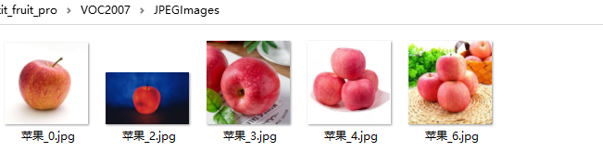
图 9 JPEGImages文件夹存储图片示例

Labelimg的使用
打开Labelimg，左上角选择 “打开目录”（选项1），如图10所示：
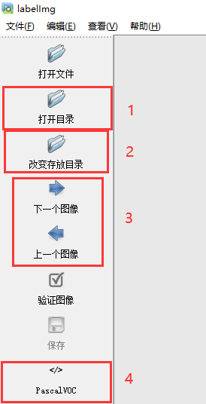
图 10 labelImg左侧操作栏界面
在弹出的界面中，选择我们刚才建好的JPEGImages：
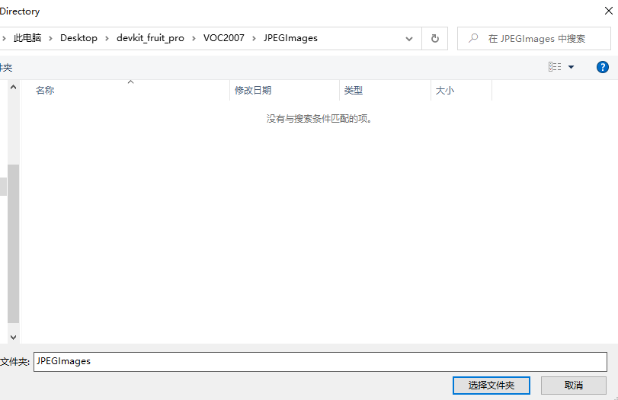
图 11 选择JPEGImgages
可以发现界面已经显示出了文件夹下的图像，如图12所示。
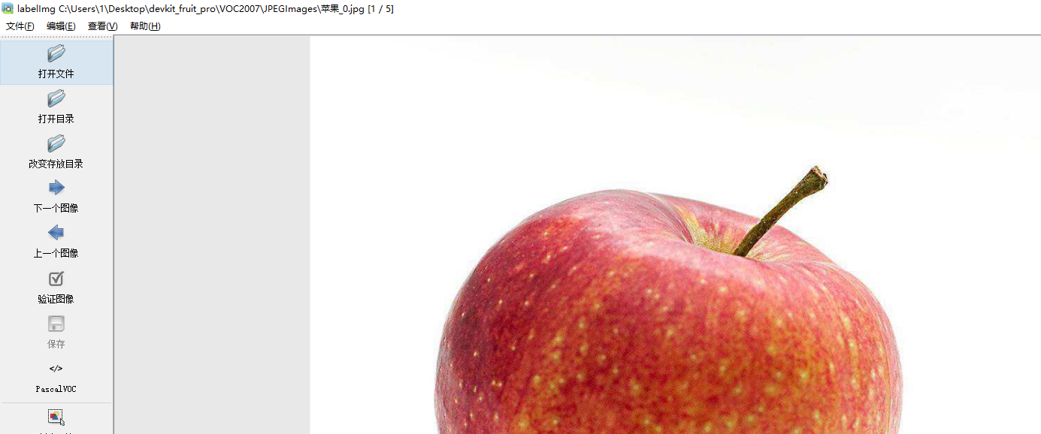
图 12 显示图像界面
选择左上角“改变存放目录”（选项2），将存放目录选择在刚在新建的Annotations文件夹中。
可以使用“下一个图像”（快捷键D）与“上一个图像”（快捷键A）切换文件夹中的图像。（选项3）
点击PascalVOC（选项4），可以切换标签储存的格式，有PascalVOC，yolo，CreateML三种格式，我们选择PascalVOC。
左边栏点击创建区块（快捷键W）后，在图像上框选出完整的检测目标：
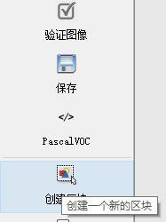
图 13 左侧操作栏点击”创建区块”
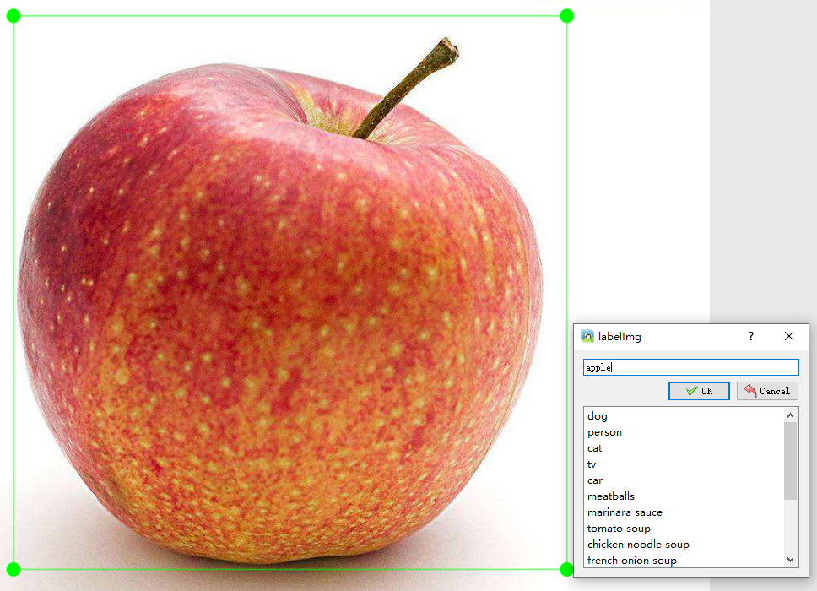
图 14 框选出完整的检测目标，并输入标签
输入想要的标签，点击ok后左边栏点击保存（快捷键Ctrl+S），一张图片的标签就打好了。在Annotations文件夹下，可以看到与图片同名的.xml标签文件。
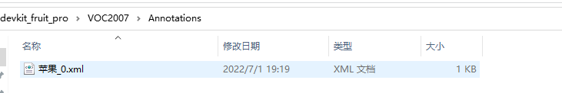
图 15 Annotations文件夹下的标签文件

实验结果
最终在建立好的文件夹下，JPEGImages文件夹保存图片文件，Annotations文件夹保存对应的同名标签文件，本例中使用的是PascalVOC格式，标签文件后缀为.xml，如图16、图17所示。这里只展示了5张图片为例。
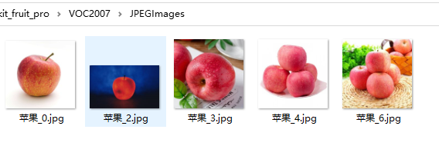
图 16 JPEGImages下图像
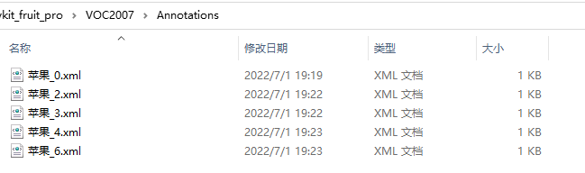
图 17 Annotations下标签文件

注意事项
- 可以修改labelimg文件夹下data文件夹的predefined_classes.txt，该文本中存放预设标签，改为想要检测的各类目标的标签后在labelimg界面右栏选择“使用预设标签”可以使打标签效率更高，但当图像中的目标种类变换时不要忘记更改标签种类；
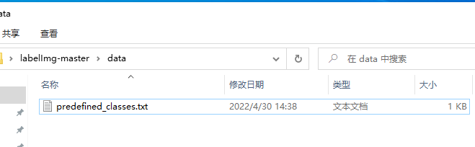
图 18 修改预设标签文件
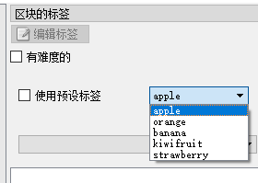
图 19 labelImg界面下选择预设标签
如果标签以Yolo格式存储，强烈建议修改此文件，系统将以predefined_classes.txt直接生成类别对应文件classes.txt，方便后续查看各类目标的对应规则。
- labelimg使用时，出现只能标选方框（正方形）的解决方法：按下ctrl+shift+R，即可恢复矩形框的标选。
- 一张图像并非只能打一个标签框，同一张图像中可能包含多个需要的完整检测目标，可以打多个标签框，如图20所示。
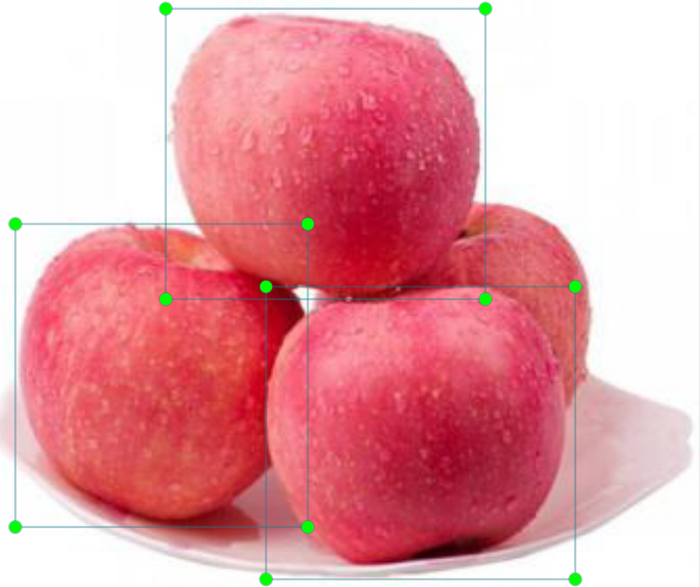
图 20 包含多个完整检测目标的标注示例
- lableimg进行数据标注时，可以重新打开之前的图片进行修改。
- JPEGImages图像重命名时，文件名尽量不要出现特殊符号与空格。

